МКОУ «Ново-Дмитриевская СОШ»

Статистический отчет о проведении акции «Безопасный газ» в МКОУ «Ново-Дмитриевская СОШ»

№ п/п | Направление деятельности | Кол-во
1. | Общее количество детей, принявших участие в Акции | 250
2. | Общее количество взрослых, принявших участие в мероприятиях, в период Акции | 30
3. | Организовано практических занятий по отработке действия в случае утечки газа и возникновении пожара | 1
4. | Проведено массовых мероприятий с детьми (конкурсы, соревнования, викторины и т.п.) | -
5. | Проведено классных часов, лекций, занятий о соблюдении мер пожарной безопасности и эксплуатации газового оборудования | 14
6. | Оформлено в образовательном учреждении фотовыставок, выставок рисунков по теме Акции | 1
7. | Организовано выступлений педагогов и сотрудников МЧС в рамках тематики Акции на родительских собраниях | 1
8. | Организовано мероприятий с участием населения в скобках (количество человек из числа населения)
9. | Количество информации, размещенной в СМИ | 1
10. | Количество информации, размещенной в сети-интернет | 1

Подпись руководителя___________________/Манапова К Т../
Дата 11.12.2019г.
Контактное лицо; Манапова К.Т.- завуч по ВР.
Контактный телефон - 89288668878.

Акция «Дети за безопасный газ»
В целях формирования основ безопасности жизнедеятельности у обучающихся с 02.12.19г по 11.12.2019г в МКОУ «Ново-Дмитриевская СОШ» с 1 по 8 классы были проведены тематические классные часы, посвященные акции «Дети – за безопасный газ». С 9 по 11 класс была организована работа по практическим навыкам по устранению простых неполадок с газовой арматурой под руководством учителя ОБЖ Шамакаева В.С.
Целью мероприятий, проведенных в рамках акции, являлось формирование у школьников знаний о правилах безопасного использования газа в быту, о его свойствах, об использовании в промышленности и способах добычи газа.
07.12.2019г. волонтеры школы провели акцию «Дети за безопасный газ».
На мероприятии присутствовал Саламов Г., газовый контролер по с. Ново-Дмитриевка, а также родители учащихся.

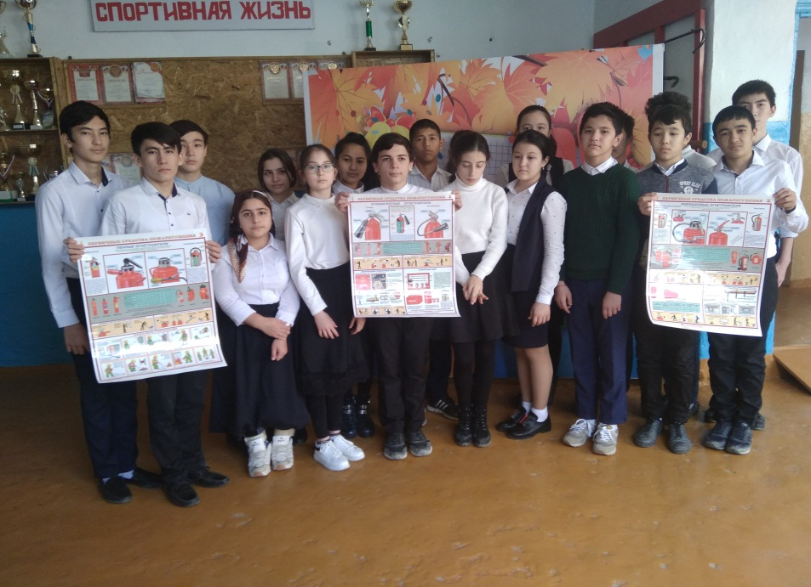

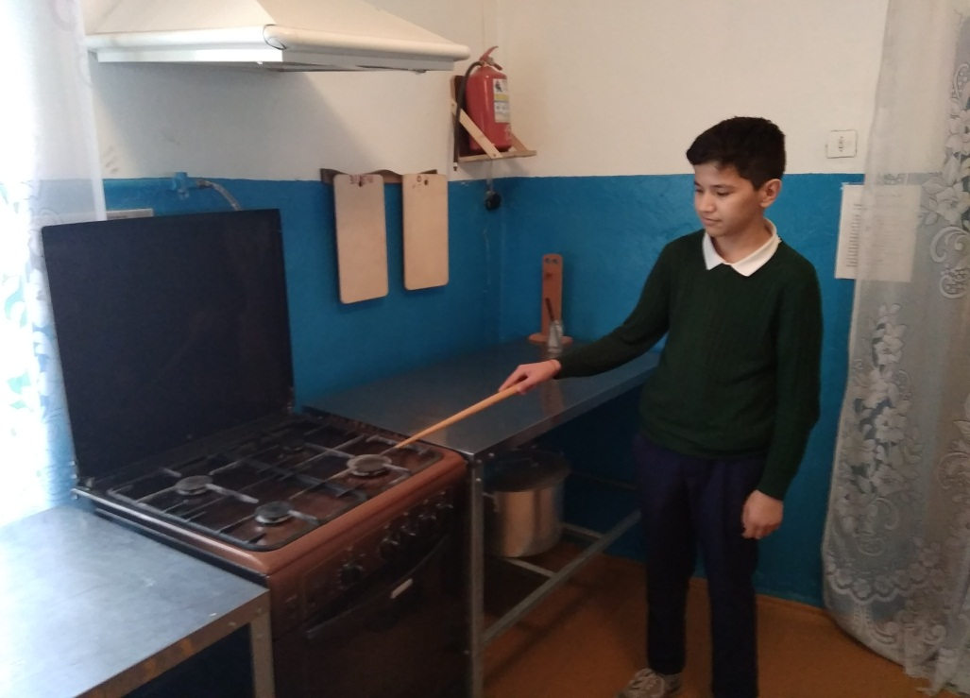

На уроках ОБЖ со старшими классами были проведены занятия по технике безопасности при использовании природного газа, а также алгоритм действий при обнаружении утечки газа.

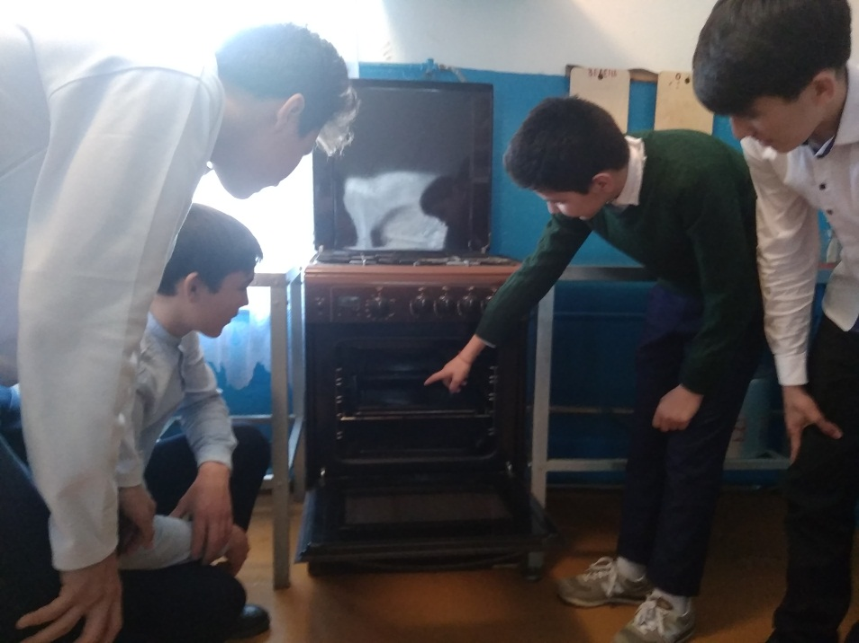

Учителем ИЗО Шамакаевым В.С. был проведен конкурс рисунков «Газ-это опасно» среди учащихся 6 классов. Победителями стали ученицы 6 класса Султанбекова С.А и Нурлубаева Л.А.. Также была организована выставка рисунков.

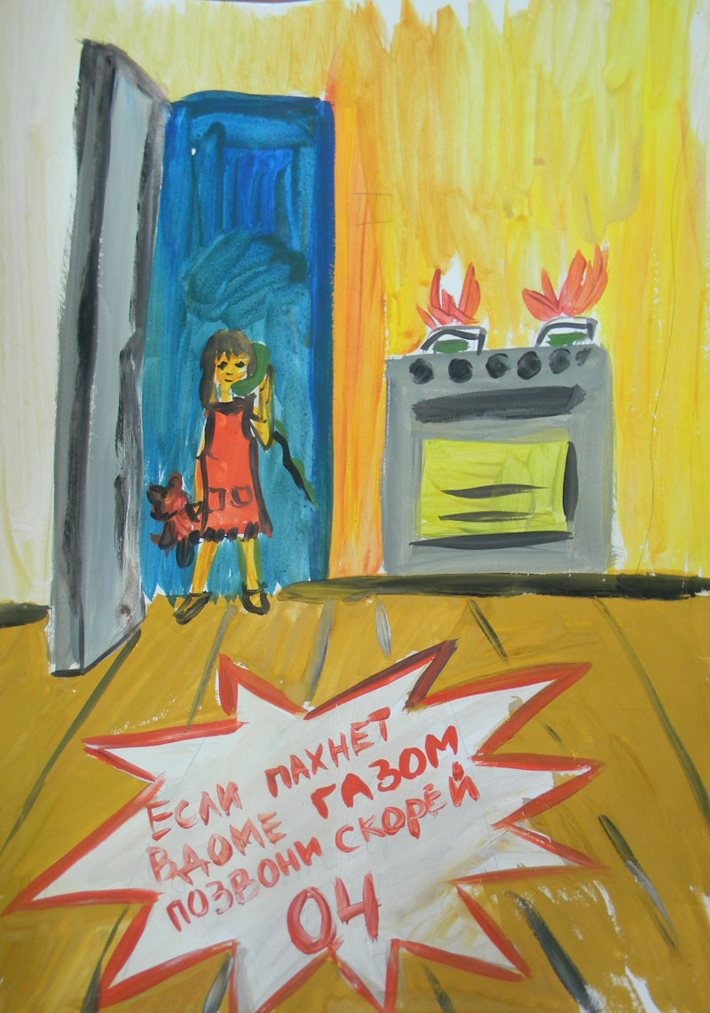

Наиболее отличились во время акции ученики 9 класса Бекишиев З.М., Дусенбиев А.Э., и Заргишиев Р.А.

